Өскемен қаласы бойынша 2018-2019 жылдарға арналған жайылымдарды басқару және оларды пайдалану жөніндегі жоспарды бекіту туралы
Мерзімі біткен
Шығыс Қазақстан облысы Өскемен қалалық мәслихатының 2017 жылғы 26 желтоқсандағы № 25/5-VI шешімі. Шығыс Қазақстан облысының Әділет департаментінде 2018 жылғы 19 қаңтарда № 5441 болып тіркелді. Қолданылу мерзімінің аяқталуына байланысты тоқтатылды
РҚАО-ның ескертпесі.
Құжаттың мәтінінде түпнұсқаның пунктуациясы мен орфографиясы сақталған.
"Жайылымдар туралы" Қазақстан Республикасының 2017 жылғы 20 ақпандағы Заңының 8, 13-баптарына сәйкес Өскемен қалалық мәслихаты ШЕШІМ ҚАБЫЛДАДЫ:
1. Өскемен қаласы бойынша 2018-2019 жылдарға арналған жайылымдарды басқару және оларды пайдалану жөніндегі жоспар осы шешімге қосымшаға сәйкес бекітілсін.
2. Осы шешім оның алғашқы ресми жарияланған күнінен кейін күнтізбелік он күн өткен соң қолданысқа енгізіледі.
Сессия төрағасы | С. Коротин
Қалалық мәслихатының хатшысы | А. Светаш
Қалалық мәслихаттың
2017 жылғы 26 желтоқсандағы
№ 25/7-VI шешіміне қосымша
Өскемен қаласы бойынша 2018-2019 жылдарға арналған жайылымдарды басқару және оларды пайдалану жөніндегі жоспар
Осы Өскемен қаласы бойынша 2018-2019 жылдарға арналған жайылымдарды басқару және оларды пайдалану жөніндегі жоспар (бұдан әрі – Жоспар) "Жайлымдар туралы" Қазақстан Республикасының 2017 жылғы 20 ақпандағы Заңына сәйкес әзірленді.
Жоспар жайылымдарды ұтымды пайдалану, жемшөпке қажеттілікті тұрақты қамтамасыз ету және жайылымдардың тозу процестерін болғызбау мақсаттарында қабылданады.
Жоспар мазмұны:
1) құқық белгілейтін құжаттар негізінде жер санаттары, жер учаскелерінің меншік иелері және жер пайдаланушылары бөлінісінде әкімшілік-аумақтық бірлік аумағында жайылымдардың орналасу схемасы (картасы) осы Жоспардың 1-қосымшасына сәйкес;
2) жайылым айналымдарының қолайлы схемалары осы Жоспардың 2-қосымшасына сәйкес;
3) жайылымдардың, оның ішінде маусымдық жайылымдардың сыртқы және ішкі шекаралары мен алаңдары, жайылымдық инфрақұрылым объектілері белгіленген картасы осы Жоспардың 3-қосымшасына сәйкес;
4) жайылым пайдаланушылардың су тұтыну нормасына сәйкес жасалған су көздерiне (көлдерге, өзендерге, тоғандарға, апандарға, суару немесе суландыру каналдарына, құбырлы немесе шахталы құдықтарға) қол жеткізу схемасы осы Жоспардың 4-қосымшасына сәйкес;
5) жайылымы жоқ жеке және (немесе) заңды тұлғалардың ауыл шаруашылығы жануарларының мал басын орналастыру үшін жайылымдарды қайта бөлу және оны берілетін жайылымдарға ауыстыру схемасы осы Жоспардың 5-қосымшасына сәйкес;
6) ауыл шаруашылығы жануарларын жаюдың және айдаудың маусымдық маршруттарын белгілейтін жайылымдарды пайдалану жөніндегі күнтізбелік графигі осы Жоспардың 6-қосымшасына сәйкес;
7) тиісті әкімшілік-аумақтық бірлікте жайылымдарды ұтымды пайдалану үшін қажетті өзге де талаптарды қамтуға тиіс.
Жоспар жайылымдарды геоботаникалық зерттеп-қараудың жай-күйі туралы мәліметтер, ветеринариялық-санитариялық объектілер туралы мәліметтер, жайылым пайдаланушы, жеке және (немесе) заңды тұлғаларды көрсете отырып, ауыл шаруашылығы жануарлары мал басының саны туралы деректер, ауыл шаруашылығы жануарларының түрлері мен жыныстық жас топтары бойынша қалыптастырылған үйірлердің, отарлардың, табындардың саны туралы деректер, шалғайдағы жайылымдарда жаю үшін ауыл шаруашылығы жануарларының мал басын қалыптастыру туралы мәліметтер, екпе және аридтік жайылымдарда ауыл шаруашылығы жануарларын жаю ерекшеліктері, малды айдап өтуге арналған сервитуттар туралы мәліметтер, мемлекеттік органдар, жеке және (немесе) заңды тұлғалар берген өзге де деректер ескеріле отырып қабылданды.
Әкімшілік-аумақтық бөлініс бойынша Өскемен қаласында 7 ауылдық елді мекен орналасқан.
Өскемен қаласы аумағының жалпы ауданы 54649 га, оның ішінде жайылымдық жерлер – 21 584,2 га.
Санаттар бойынша жерлердің бөлінісі:
ауыл шаруашылығы мақсатындағы жерлер – 20 666,5 га;
елді мекендердің жерлері – 20 347 га;
өнеркәсіп, көлік, байланыс, ғарыш қызметі, қорғаныс, ұлттық қауіпсіздік мұқтажына арналған жерлер және ауыл шаруашылығы мақсатына арналмаған өзге де жерлер – 4 524,94 га;
орман қорының жерлері – 0 га;
су қорының жерлері – 177 га;
ерекше қорғалатын табиғи аумақтардың жерлері – 2,0 га;
қордағы жерлер – 8 931,56 га.
Қала аумағының климаты қалыпты түрде құрғақ, қысы салыстырмалы суық, жазы жылы және қалыпты түрде құрғақ. Ауаның жылдық орташа температурасы қаңтар айында – -16°С, шілде айында – +18,6°С. Жауынның орташа түсімі – 42 мм, ал жылдық түсімі – 498 мм.
Ауданның өсімдік жамылғысы әртүрлі. Олардың ішінде ең көп тараған түрі ақселеу бетеге және жусан болып табылады.
Топырағы қара топырақты, қара және ашық қызғылт, шағын көлемде тұзды топырақты жерлер кездеседі. Топырақтың құнарлы қабатының қалыңдығы 20-62 см.
Қалада 1 мал көміндісі және 5 мал дәрігерлік пунктісі бар.
Қазіргі уақытта Өскемен қаласында мүйізді ірі қара 5890 бас, ұсақ мүйізді мал 8617 бас, 1017 бас жылқы, 15479 бас шошқа саналады.
Ауыл шаруашылығы жануарларын қамтамасыз ету үшін Өскемен қаласы бойынша барлығы 21 584,2 га жайылымдық алқаптар бар. Елді мекендердің жерлерінде 5367,2 га, ауыл шаруашылығы мақсатындағы жерлерде 11784,56 га, ал қордағы жерлерде 3 946,44 га жайылымдық алқаптар бар. Шалғайдағы жайылымдық учаскелер Өскемен қаласының аумағында жоқ.
Өскемен қаласында жеке шаруашылықтардағы мал басының өсуіне байланысты елді мекендердің жанындағы жайылымдардың тапталуы байқалады.
Бұл мәселелерді шешу үшін – ауыл шаруашылығы мақсатындағы жерлерде ауыспалы жайылымдар жүйесін енгізу, Өскемен қаласының қордағы жерлерінен жайылымдық алқаптарды ұтымды бөлу жоспарланып отыр.
Сонымен қатар, ветеринариялық–санитарлық объектілермен қамтамасыз етілу үшін мал тоғыту орындары құрылысын, Өскемен қаласында қашырым пункттерінің құрылыстарын жоспарлау.
Өскемен қаласы бойынша
2018-2019 жылдарға арналған
жайылымдарды басқару және
оларды пайдалану жөніндегі
жоспарға 1-қосымша
Құқық белгілейтін құжаттар негізінде жер санаттары, жер учаскелерінің меншік иелері және жер пайдаланушылары бөлінісінде әкімшілік-аумақтық бірлік аумағында жайылымдардың орналасу схемасы (картасы)

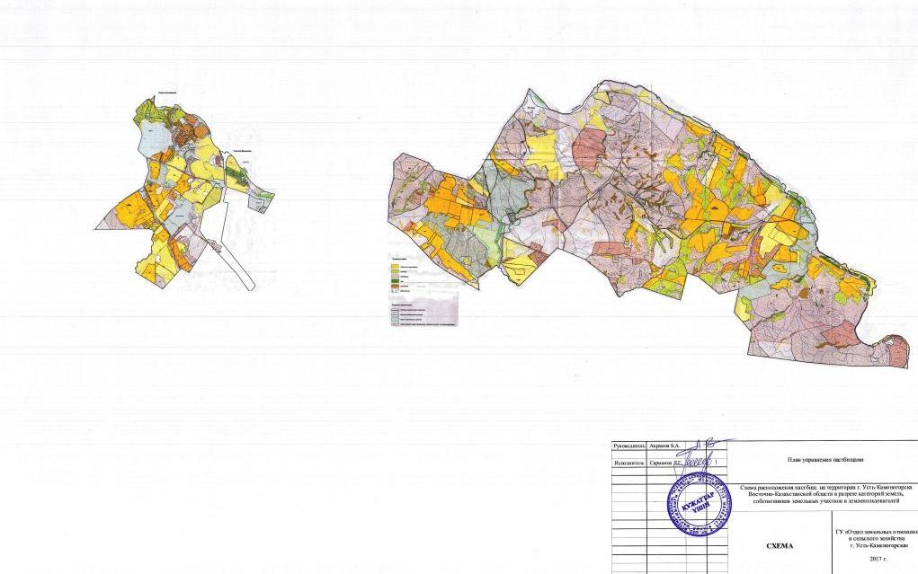

Өскемен қаласы бойынша
2018-2019 жылдарға арналған
жайылымдарды басқару және
оларды пайдалану жөніндегі
жоспарға 2-қосымша

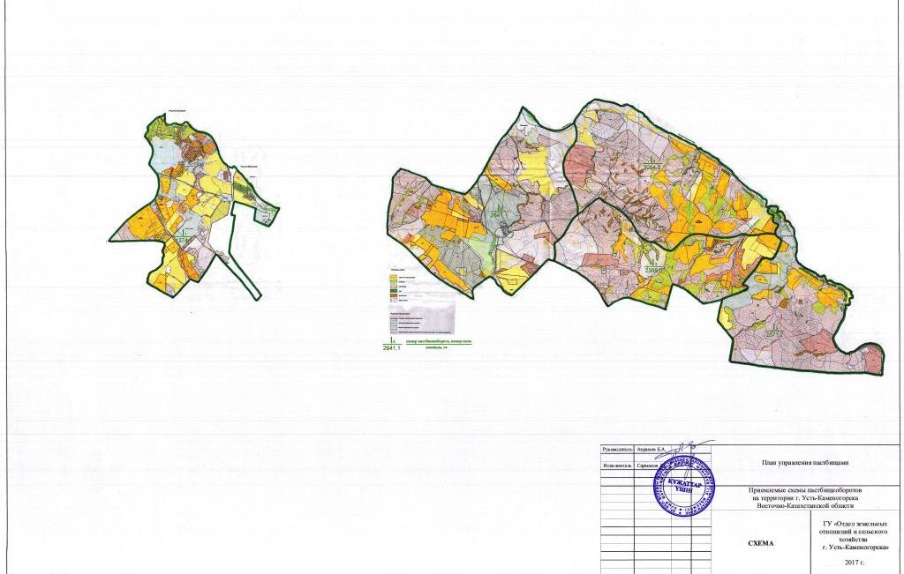

Өскемен қаласы бойынша
2018-2019 жылдарға арналған
жайылымдарды басқару және
оларды пайдалану жөніндегі
жоспарға 3-қосымша

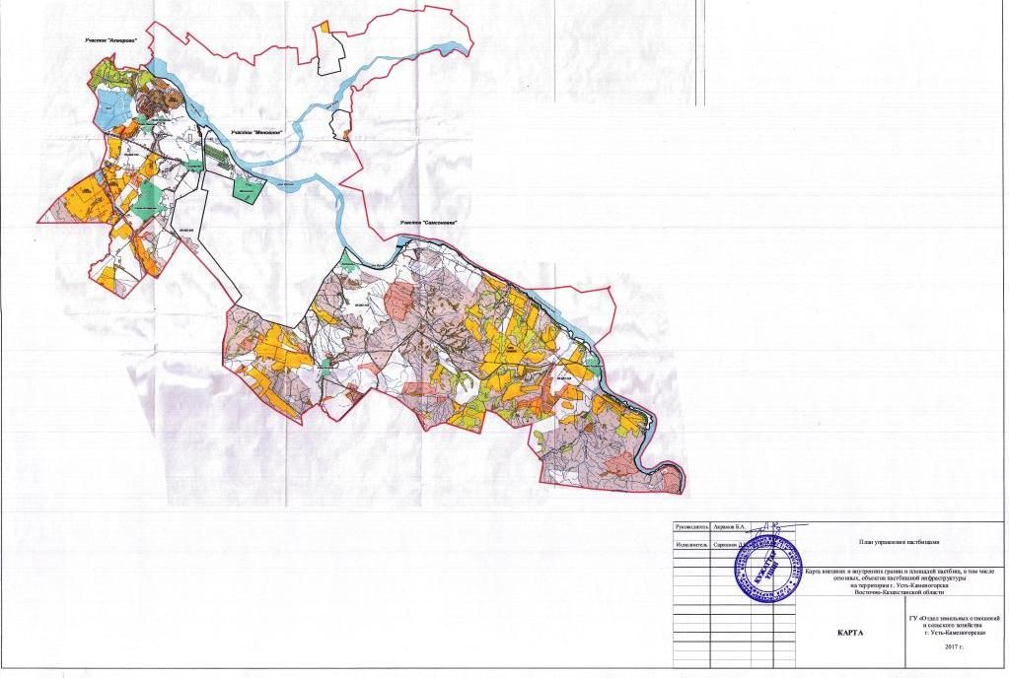

Өскемен қаласы бойынша
2018-2019 жылдарға арналған
жайылымдарды басқару және
оларды пайдалану жөніндегі
жоспарға 4-қосымша
Жайылым пайдаланушылардың су тұтыну нормасына сәйкес жасалған су көздерiне (көлдерге, өзендерге, тоғандарға, апандарға, суару немесе суландыру каналдарына, құбырлы немесе шахталы құдықтарға) қол жеткізу схемасы

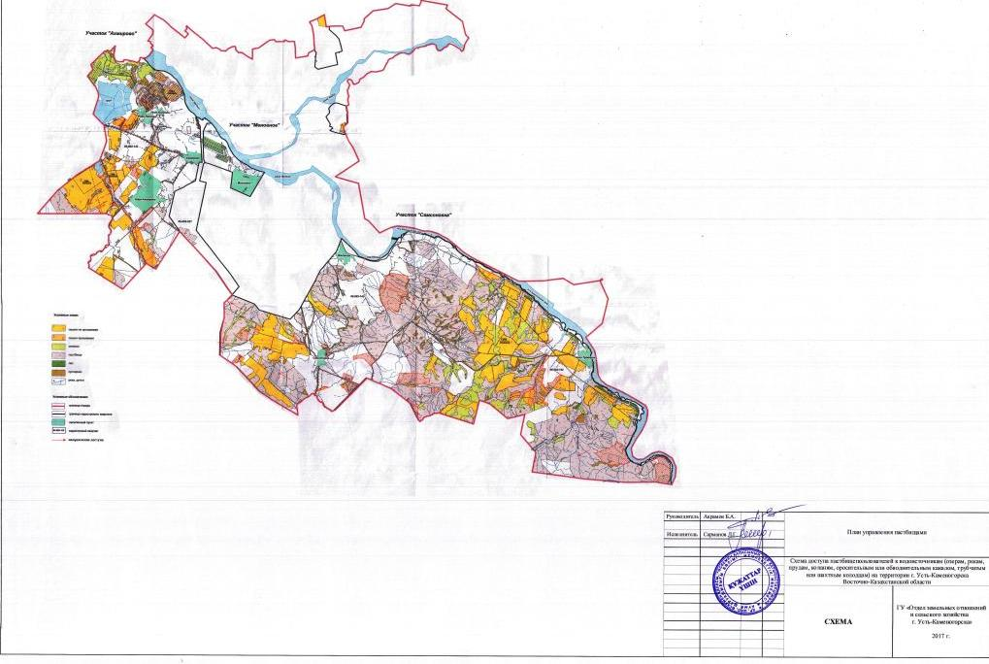

Өскемен қаласы бойынша
2018-2019 жылдарға арналған
жайылымдарды басқару және
оларды пайдалану жөніндегі
жоспарға 5-қосымша
Жайылымы жоқ жеке және (немесе) заңды тұлғалардың ауыл шаруашылығы жануарларының мал басын орналастыру үшін жайылымдарды қайта бөлу және оны берілетін жайылымдарға ауыстыру схемасы

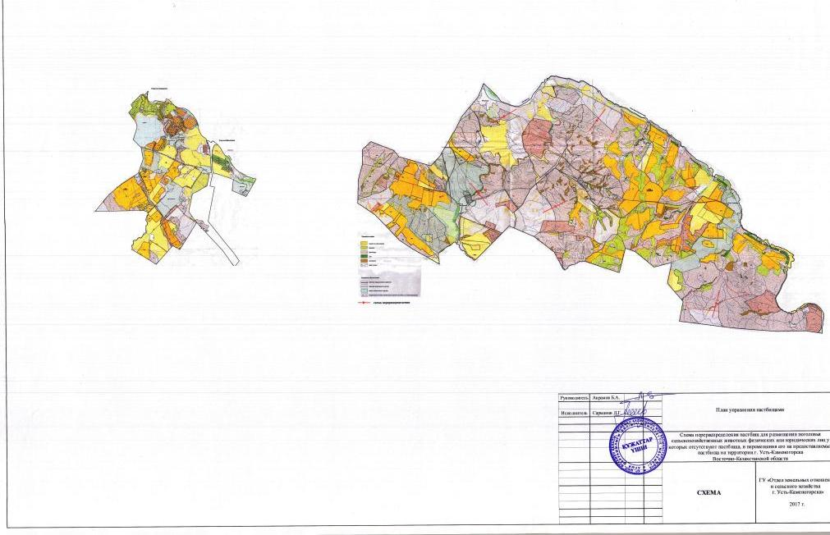

Өскемен қаласы бойынша
2018-2019 жылдарға арналған
жайылымдарды басқару және
оларды пайдалану жөніндегі
жоспарға 6-қосымша
Ауыл шаруашылығы жануарларын жаюдың және айдаудың маусымдық маршруттарын белгілейтін жайылымдарды пайдалану жөніндегі күнтізбелік графигі
Жылдар | Алқабтар
 | I | II | III | IV | V
1 | 2 | 3 | 4 | 5 | 6
1 | Демалыс | Күз | Жаз-күз | Жаз | Көктем-жаз
2 | Көктем-жаз | Демалыс | Күз | Жаз-күз | Жаз
3 | Жаз | Көктем-жаз | Демалыс | Күз | Жаз-күз
4 | Жаз-күз | Жаз | Көктем-жаз | Демалыс | Күз
5 | Күз | Жаз-күз | Жаз | Көктем-жаз | Демалыс
Жайылымдық кезеңнің ұзақтығы топырақтық-климаттық аймаққа, ауыл шаруашылығы жануарларының түрлеріне, сондай-ақ жайылымдардың өнімділігіне байланысты.

© 2012. Қазақстан Республикасы Әділет министрлігінің «Қазақстан Республикасының Заңнама және құқықтық ақпарат институты» ШЖҚ РМК

